Упутство за пријаву на конкурс за избор у наставна и научна звања и заснивање радног односа
Ово je упутство за коришћење апликације за пријаву на конкурс за избор у наставна и научна звања и заснивање радног односа. Апликација је доступна на адреси http://cris.uns.ac.rs/jobAdsIndex.html и за приступ овој апликацији могу се користити сви савремени веб претраживачи, али се препоручује употреба веб претраживача са којима је апликације тестирана, а то су:
- Internet Explorer 8.x, чија се инсталациона верзија може преузети са ове адресе http://www.microsoft.com/windows/internet-explorer/worldwide-sites.aspx,
- Mozilla Firefox 5.0.x, чија се инсталациона верзија може преузети са ове адресе http://www.mozilla.com/en-US/firefox/firefox.html.
Упутство се састоји из три дела:
- Пријава на систем
  - Регистрација у систему или
  - Пријава ако је корисник већ раније регистрован
- Пријава на конкурс
  - унос података о конкурсу,
  - селекција публикованих резултата који се пријављују на конкурс, уколико неки резултати не постоје у систему они се уносе како је то описано у трећем делу овог упутства
- Унос података о публикованим резултатима у систем
У овом упутству су коришћени следећи термини:
- Картица - понуђени мени на екранској форми, ознака у тексту: подебљан Назив
- Дугме - селекција акције за прелазак на други мени, ознака у тексту: подебљан Назив
- Иконица - селекција акције означене са иконицом, ознака у тексту: иконица (сличица)
- Поље за унос података - ознака у тексту: назив наведен под знаковима навода
- Садржај поља за унос - ознака у тексту: садржај наведен закривљеним текстом

Први део

Пријава на систем
Када се приступи веб адреси http://cris.uns.ac.rs/jobAdsIndex.html појавиће се страница као на слици 1.1 на којој постоје две картице Пријава и Регистрација. Ако је неко већ регистрован на систему CRIS UNS онда се пријављује на систем преко свог е-mail-а и лозинке. Кандидати за пријаву на конкурс који нису регистровани у овом систему морају се прво регистровати. У десном углу ове странице (слика 1.1) налази се линк за преузимање овог упуства као и опција слања e-mail-а коју слободно користите за сва додатна питања развојном тиму система CRIS.
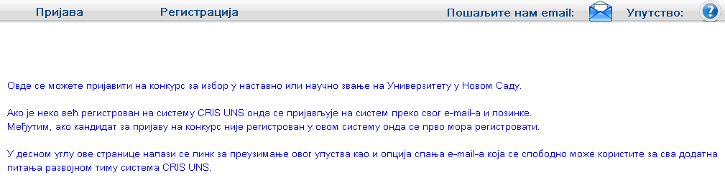
Слика 1.1. Почетна страница

Регистрација
Избором картице Регистрација појављује се екранска форма приказана на слици 1.2. регистрација ће бити илустрована за кандидата са презименон Petrović и именом Petar, као што је приказанао на слици 1.2.
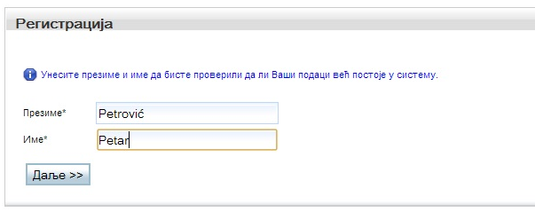
Слика 1.2. Регистрација – унос презимена и имена
Притиском на дугме Даље >> појављује се екранска форма приказана на слици 1.3. на којој су приказани све истраживачи који имају исто или слично име и презиме. У овом случају већ постоји регистрован истраживач Petrović Petar са наведеним подацима али то није тај Petrović Petar који је започео регистрацију.
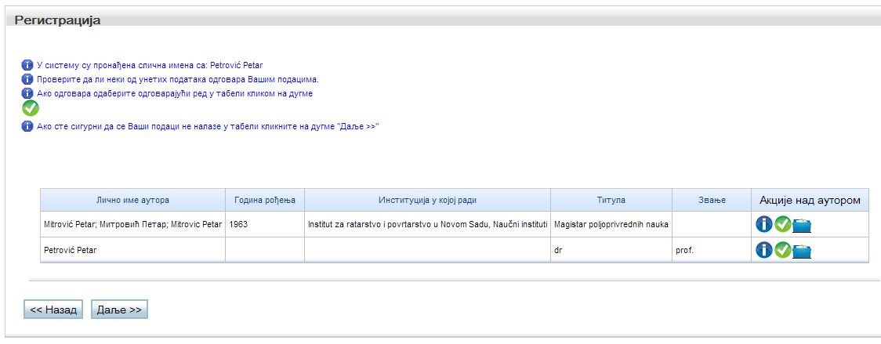
Слика 1.3. Регистрација – Одабир истраживача из система
За наставак започете регистрације притиснути дугме Даље >>, после чега се појављује слика 1.4 на којој је приказана додатна (фази) контрола регистрације.
Притиском на дигме Сачувај на слици 1.4 појављује се екранска форма приказана на слици 1.5 на којој се уносе остали подаци за свој кориснички налог.
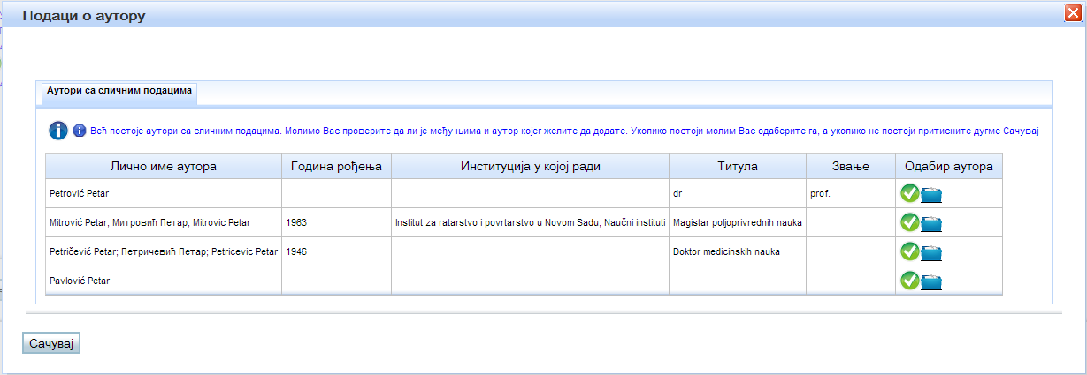
Слика 1.4. Регистрација – Додавање новог истраживача

У пољу за унос података „Институција у којој ради“ постоји падајући мени са следећим избором: за оне који раде на „Fakultetu tehničkih nauka u Novom Sadu, Univerzitet u Novom Sadu“ селектују ову институцију. Остали селектују „Нека друга институција“ (уносе назив и место институције у којој раде) или „Незапослени“ (где уносе своју адресу становања).
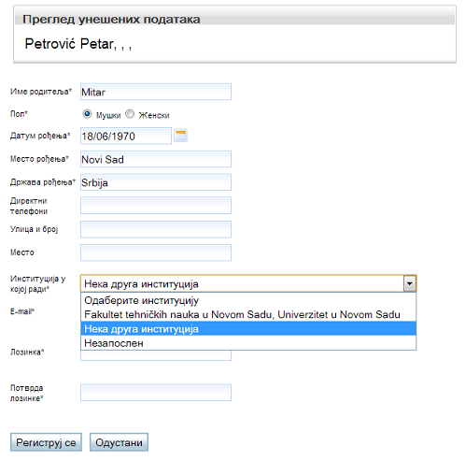
Слика 1.5. Регистрација – унос осталих података о истраживачу
Остали унети обавезни подаци (означени са *) приказани су на слици 1.6, где систем не дозвољава унос лозинке мање од шест карактера и веће од десет карактера.
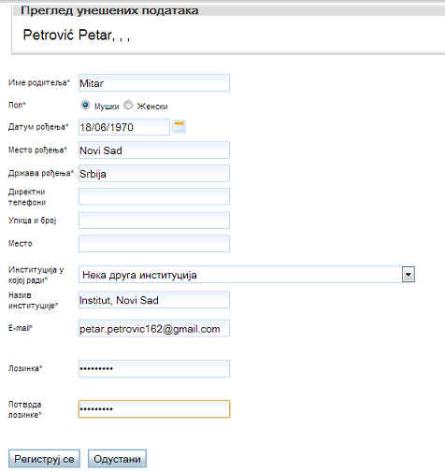
Слика 1.6. Регистрација – унети остали подаци о истраживачу
После притиска на дугме Региструј се (слика 1.6) појављује се обавештење о току регистрације приказоно на слици 1.7 а истовремено се добија и e-mail са подацима за активацију регистрације као што је приказано на слици 1.8.
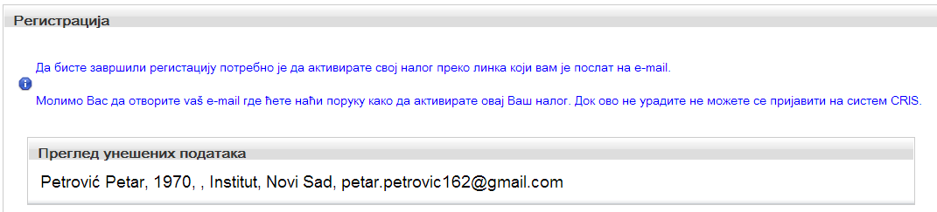
Слика 1.7. Регистрација – обавештење о послатом e-mail-у

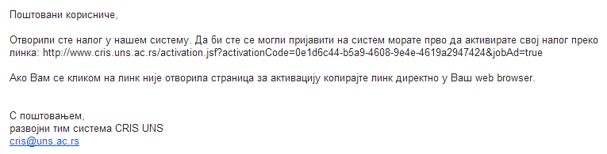
Слика 1.8. Регистрација – послати e-mail
После активирања налога (слика 1.8) добија се екранска форма приказана на слици 1.9. са обавештењем о активирању налога.
Слика 1.9. Регистрација – завршетак регистрације

Пријава
Када се корисник једанпут региструје, сваки наредни пут се само пријављује на систем употребом е-mail-а и лозинке. Одабиром картице Пријава (слика 1.1) појављује се екранска форма приказана на слици 1.10, на којој су приказани подаци за кандидата на конкурс за посао који се регистровао као што је описано у предходном одељку (Регистрација).

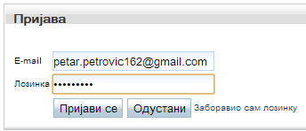
Слика 1.10. Пријава на систем

Уколико је корисник заборавио лозинку свог корисничког налога, неопходно је да унесе е-mail адресу и да одабере опцију „Заборавио сам лозинку“. Након тога на унесену е-mail адресу систем шаље е-mail у којем је лозинка коју је корисник заборавио.

Други део

Пријава на конкурс
Изглед главног менија за корисника који је пријављен на систем је приказан на слици 2.1. Први задатак на овој екранској форми је избор картице Конкурси за посао након чега се кандидат може пријавити на посао. После пријаве на конкурс могу се сређивати публиковани научни резултати за пријављени конкурс преко картице Публиковани резултати. Преглед и измена личних података је на картици Лични подаци а одјављивање са система је на картици Одјава.
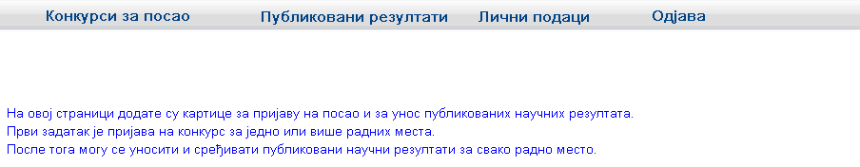
Слика 2.1. Почетна страница након пријаве

Унос података о конкурсу
Избором картице Конкурси за посао (слика 2.1) појављује се екранска форма приказана на слици 2.2.
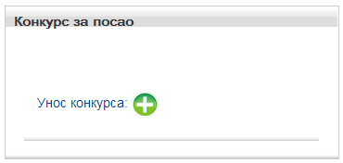
Слика 2.2. Покретање уноса података о конкурсу
Позиционирањем изнад иконице () приказују се додатне иформације као што је приказано на слици 2.3.:
- Детаљи о конкурсу (),
- Измена података о конкурсу (),
- Приказ пријављених радова (),
- Унос конкурса ().
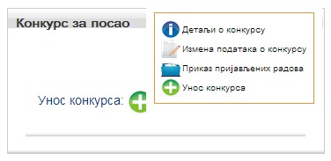
Слика 2.3. Расположиве функционалности
Притиском на дугме () отвара се екранска форма за унос података о конкурсу као што је приказано на слици 2.4. Подаци о конкурсу приказани на слици 2.4 је пријава на конкурс расписан у публикацији о запошљавању ПОСЛОВИ, број 518 који је расписан 22.05.2013 за радно место Ванредни или редовни професор за ужу стручну, уметничку, односно научну област Аутоматика и управљање системима.
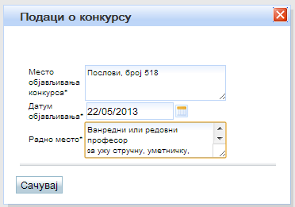
Слика 2.4. Унос података о конкурсу
Притиском на дугме Сачувај на слици 2.4. добија се преглед унешених података као што је приказано на слици 2.5.
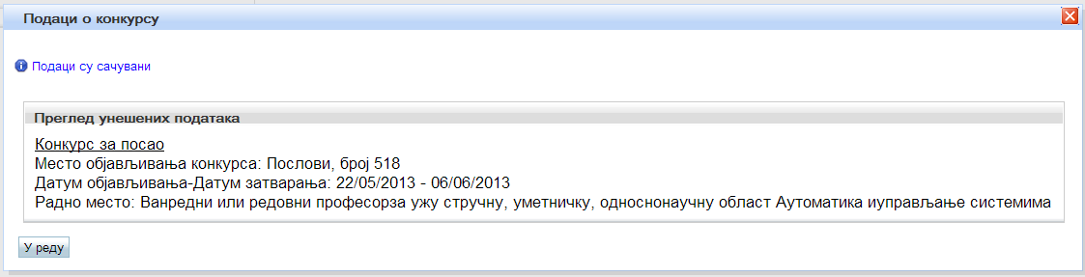
Слика 2.5. Приказ унетих података о конкурсу
Притиском на дугне У реду (слика 2.5) завршава се унос и добија се екранска форма приказана на слици 2.6.
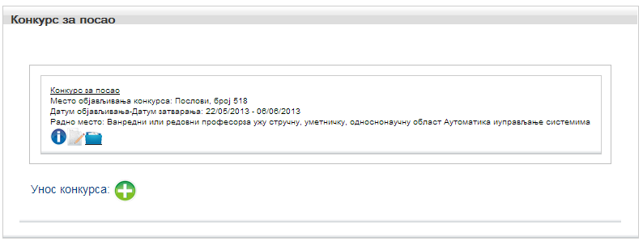
Слика 2.6. Унети конкурс
На екранској форми (слика 2.6.) виде се подаци о пријави на конкурс за одређено радно место. Ако се кандидат жели пријавити на више конкурса и/или на више радних места у оквиру истог конкурса онда то додаје притиском на иконицу (). То значи да ће се после сваког пријављивања на систем појавити информације о пријави на сва радна места.
У оквиру сваког пријављеног радног места (слика 2.6.) постоје иконице приказане на слици 2.7. са значењен као што је већ описано (слика 2.3.).
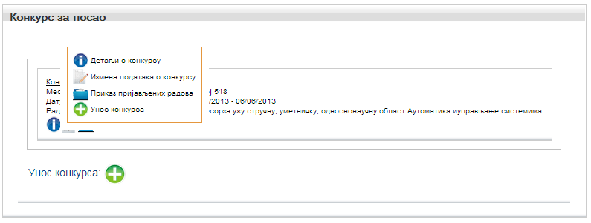
Слика 2.7. Доступне функције
Притиском на иконицу (), односно на иконицу () појављује се екранска форма за преглед, односно за измену података о пријави на конкурс (форма је иста као на слици 2.4.). Притиском на иконицу () добија се екранска форма са пријављеним публикацијама (слика 2.8.). У овом случају поред информација о конкурсу и кандидату наведено је: Нема пријављених публикација (што значи да кандидат није још унео ни једну своју референци). У овом случају кандидат који се пријављује на конкурс би требао да унесе своје публиковане резултате на начин како је то описано у трећем делу овог упутства.
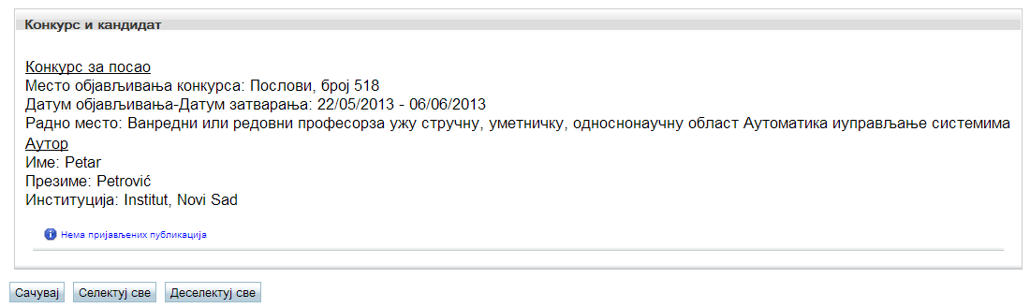
Слика 2.8. Пријављене публикације – празна листа
На слици 2.9. је приказана иста екранска форма као на слици 2.8. али за кандидата који има унетих публикованих резултата. Од свих унетих публикација кандидат селектује публикације које жели да пријави на конкурс. Може се селектовати/деселектовати свака публикација посебно притиском на одговарајућу кућицу у колони Селекција, или се може обавити групна селекција/деселекција свих публикација притиском на дугме Селектуј све / Деселектуј све. Листа публикација је подељена на стране од по десет публикација, а кретање кроз листу страна се обавља опцијама испод листе публикација. Притиском на дугме Сачувај све обављене селекције/деселекције ће бити сачуване.
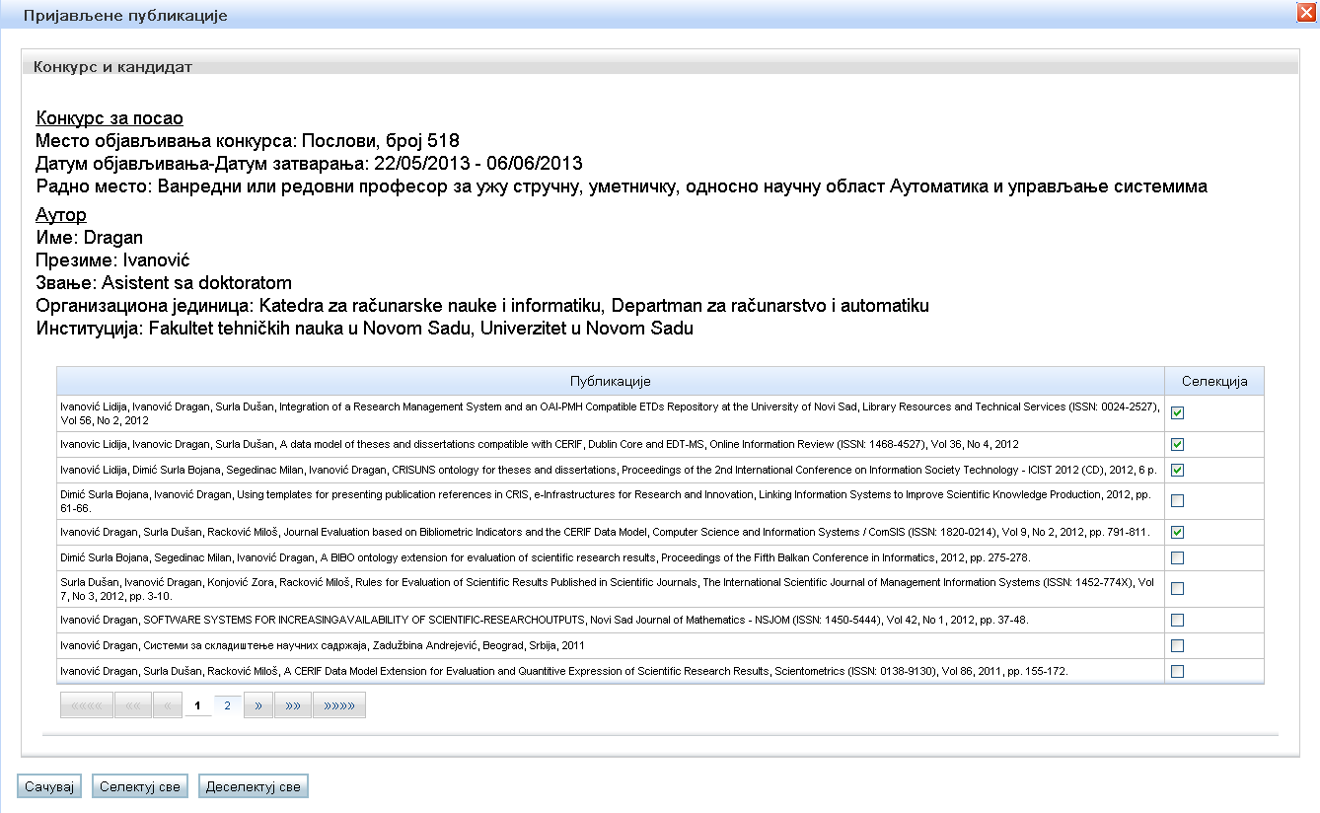
Слика 2.9. Пријављене публикације – селекција

Трећи део

Унос података о публикованим резултатима
Да би се неки публиковани резултат пријавио на конкурс неопходно је да је тај резултат унешен у систем како је то надаље описано. Унос података о публикованом резултату корисник започиње одабиром картице Публиковани резултати и њене подкартице Унос резултата (слика 3.1).
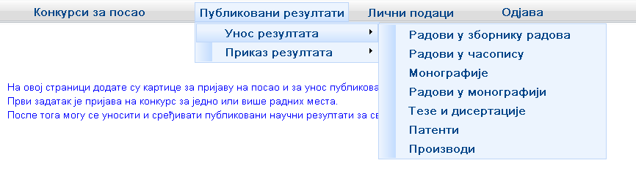
Слика 3.1. Изглед избора врсте резултата
На даље је приказан део апликације који се односи на сегменте за унос података о раду публикованом у часопису. Унос рада публикованог у часопису корисник започиње избором картице Радови у часопису (слика 3.1). Прво се бира часопис. При избору часописа корисник уноси назив потребног часописа, при чему систем нуди кориснику све часописе чији назив почиње словима које је корисник унео (слика 3.2). Из понуђене листе корисник може одабрати жељени часопис.
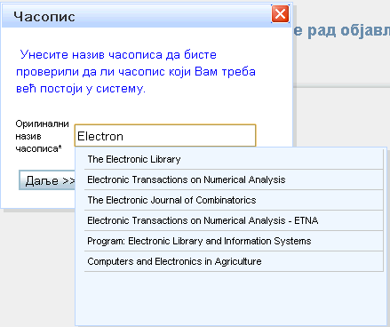
Слика 3.2. Претрага часописа
Ако корисник не пронађе у понуђеној листи жељени часопис, може покренути и напреднију (фази) претрагу притиском на дугме Даље >>. Корисник може скратити речи у називу часописа, али у том случају на крај скраћене речи мора додати тачку. На пример: Elec. Libr. Након тога систем претражује часописе из своје базе података и приказује све часописе који испуњавају критеријум сличности са унетим називом (слика 3.3). Критеријум сличности два податка (стринга) је дефинисан на следећи начин:
- Једна реч једног податка која није скраћена се не разликује за више од 2 слова од једне речи другог податка. Ако је реч скраћена, онда она мора одговарати почетку једне речи другог податка.
- Ако један податак има више од 5 речи онда претходни критеријум важи за 80% речи.
- Ћирилично и латинично писмо су равноправна писма.
На овај начин се смањује могућност вишеструког уноса истог часописа.
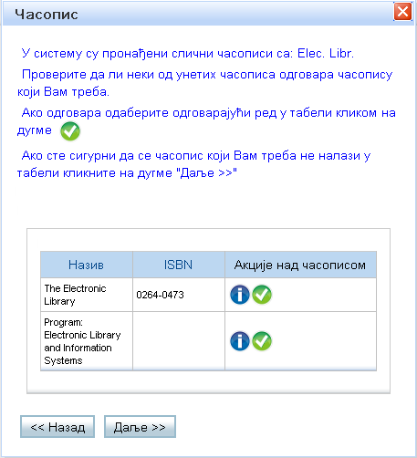
Слика 3.3. Листа часописа која испуњавају критеријум сличности
Ако у систему не постоји часопис у којем је рад публикован, корисник може дефинисати основне податке о часопису притиском на дугме Даље >>, а уколико часопис постоји он се одабира употребом дугмета у одговарајућем реду. Након избора часописа приказани су сви радови из тог часописа у којем је корисник који је пријављен на систем (проф. Душан Сурла) један од аутора (слика 3.4).
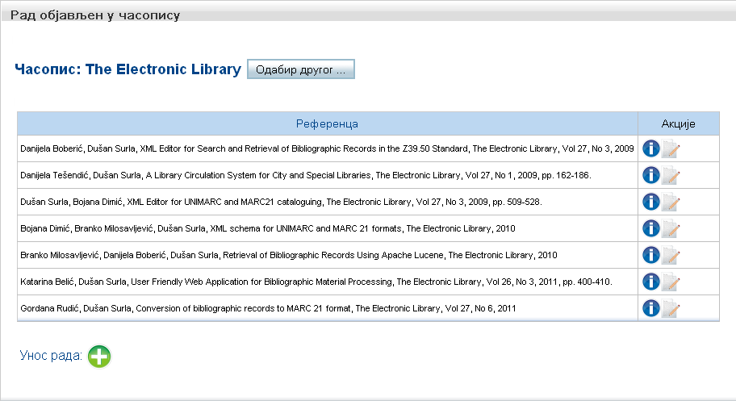
Слика 3.4. Приказ унетих радова публикованих у часопису
Корисник може мењати податке о раду (). Ако жели додати нови рад онда му се притиском на дугме  отвара екранска форма за унос података приказана на слици 3.5.
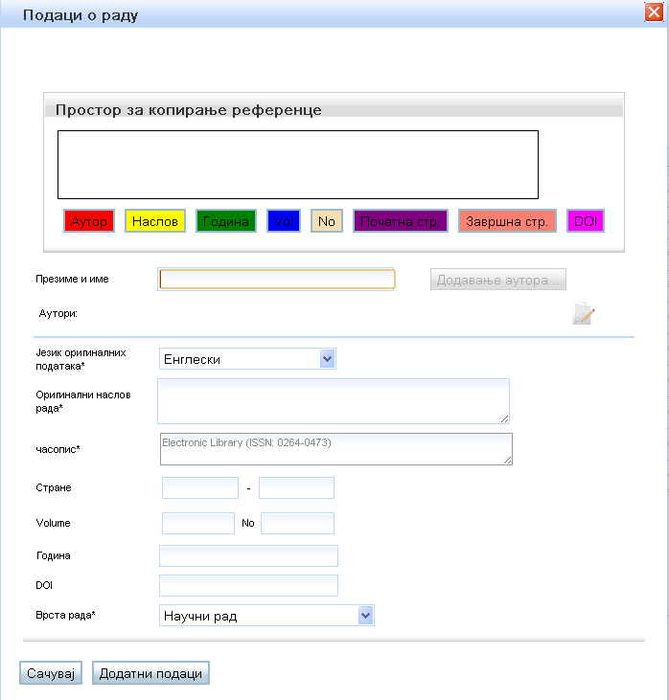
Слика 3.5. Дијалог за унос података о раду у часопису
Дакле, на слици 3.5 приказана је екранска форма за унос података о раду публикованом у часопису Electronic Library (ISSN: 0264-0473). Као помоћ за унос података на слици 3.5. постоји део под називом Простор за копирање референце који је намењен да се на том месту могу копирати подаци о раду које треба унети у систем. Пренос делова референце у систем остварује се тако што се маркирани део референце избором одговарајућег дугмета (боје) преноси у систем.
На слици 3.6. приказан је пример за унос података о раду који је у облику референце копиран у Простор за копирање референце. Резултат маркирања аутора и притиска на дугме Аутор приказан је на слици 3.6.
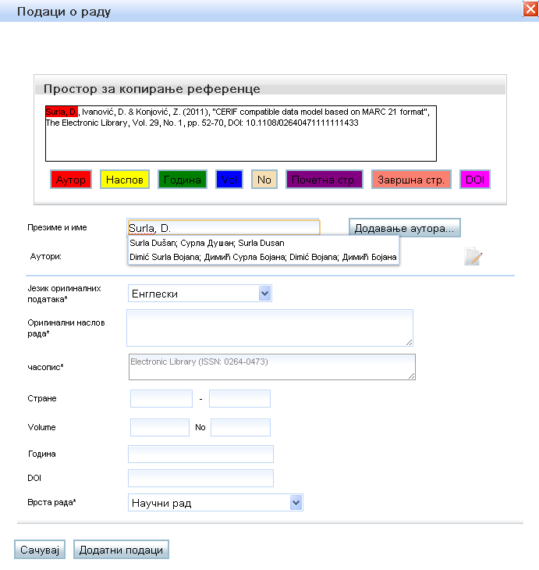
Слика 3.6. Додавање аутора
Ако се у понуђеној листи налази овај аутора са тачним пуним именом и презименом онда се после селекције тог аутора појављује слика 3.7. на којој се види да је поред лабеле Аутори преписан први аутор. Међутим, ако у понуђеној листи нема тог аутора (није регистрован у систему) онда се притиском на дугме Додавање аутора омогућује унос новог аутора у систем. Дакле, на овај начин могу се унети сви аутори. Листа аутора се може ажурирати (пресортирати, брисати одговарајући аутор или бирати други облик имена) притиском на иконицу () приказану на слици 3.7. поред листе аутора.
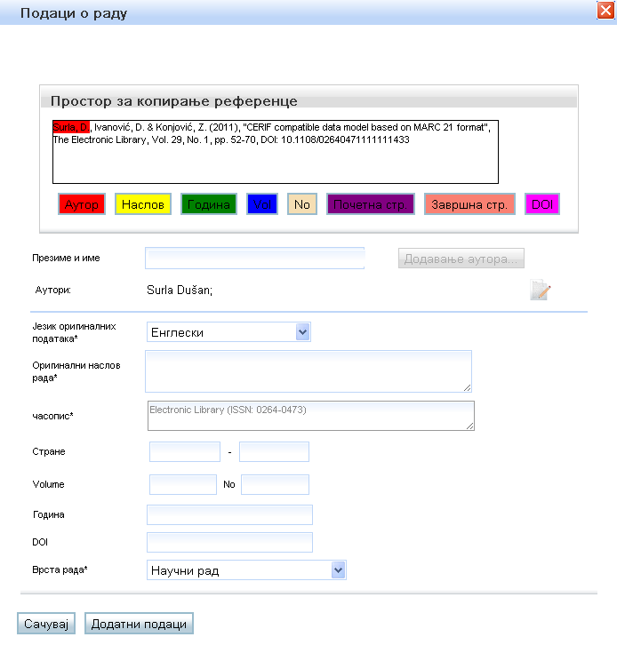
Слика 3.7. Унети аутор
Слично уносу аутора уносе се и остали подаци о раду као што је приказано на слици 3.8.

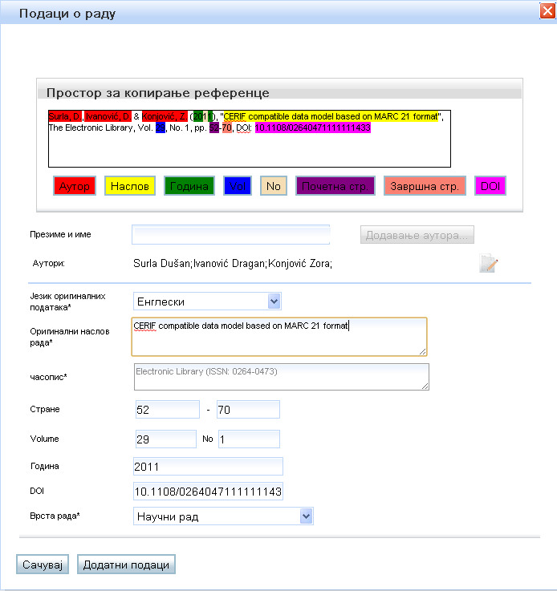
Слика 3.8. Унети остали подаци о раду
Притиском на дугме сачувај завршен је унос ове референце.
Напомена 1. Подаци о раду могу се и директно уноситити (копирати) у одговарајућа поља за унос података.
Напомена 2. На сличан начин се уносе и подаци о осталим публикованим резултатима приказаним у главном менију на слици 3.1.
Поред описаног уноса основних података о раду публикованог у часопису постоји опција и за унос додатних података о раду. До ове опције се долази притиском на дугме Додатни подаци на екранским формама приказаним на сликама 3.5, 3.6, 3.7 и 3.8. Изглед прве екранске форме за унос додатних података приказан је на слици 3.9., а након њега је описан ток уноса додатних података.
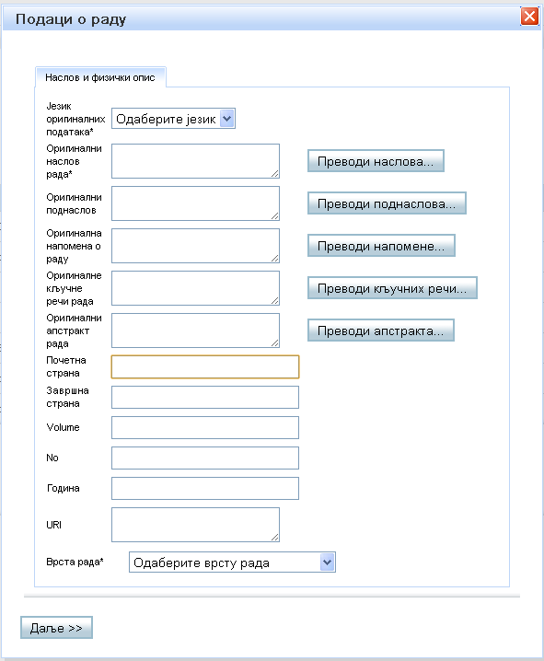
Слика 3.9. Унос података о раду
Подаци о наслову, поднаслову рада, кључним речима, напомени и апстракту су вишејезични. Њихови преводи на друге језике се могу ажурирати притиском на дугме Преводи наслова ..., односно на дугме Преводи поднаслова ...“, итд. На слици 3.10. је дијалог помоћу којег се ажурира листа преводених наслова.
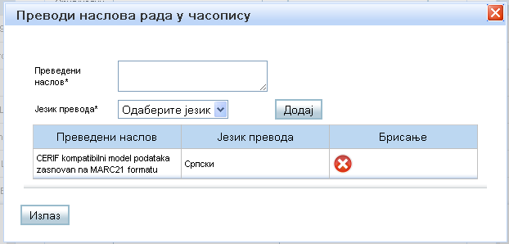
Слика 3.10. Преводи наслова
Притиском на дугме Даље >> на слици 3.9. отвара се други дијалог у уносу података о раду који је намењен дефинисању листе аутора. Овај дијалог је приказан на слици 3.11. Корисник може унети само рад у којем је он један од аутора. У примеру (слика 3.11.) пријављен је корисник Душан Сурла који не може бити обрисан из листе аутора. Остали аутори могу бити обрисани из листе аутора (). За сваког аутора потребно је одабрати из падајуће листе његову варијанту имена која се јавља на раду. Ако не постоји одговарајућа варијанта имена може се додати (). Редослед аутора се може изменити ().
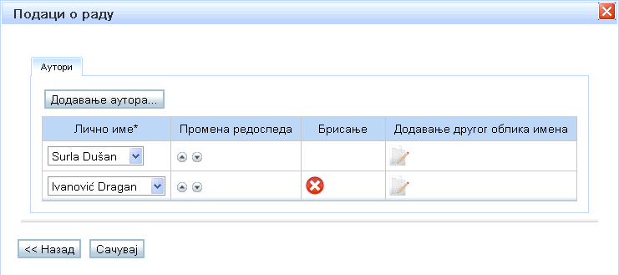
Слика 3.11. Ажурирање листе аутора рада
Притиском на дугме Додавање аутора... покреће се форма помоћу које је могуће пронаћи потребног истраживача у систему и додати га у листу аутора рада који се уноси.
Први дијалог на којем се уноси презиме и име потребног истраживача је приказан на слици 3.12. При уносу презимена систем нуди кориснику све истраживаче чије презиме почиње словима које је корисник унео. Из понуђене листе корисник може одабрати жељеног истраживача. Као што код избора часописа корисник може скратити речи у називу часописа, тако и у овом случају може скратити презиме и име истраживача кога тражи.
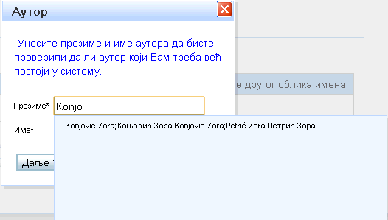
Слика 3.12. Претрага аутора
Притиском на дугме Даље >> покреће се напреднија (фази) претрага истраживача из базе података и приказују се сви истраживачи чије презиме и име испуњава критеријум сличности са унетим презименом и именом (слика 3.13.). Критеријум сличности је дефинисан раније у овом упутству испод слике 3.2.
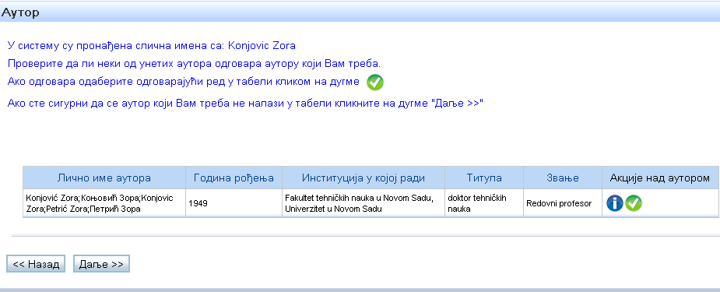
Слика 3.13. Листа аутора који испуњавају критеријум сличности
Ако подаци о истраживачу не постоје у систему корисник може унети основне податке о истраживачу, а ако постоје корисник може одабрати из листе траженог истраживача (слика 1.3 и слика 1.4).
Након ажурирања листе аутора рада, корисник може завршити унос података о раду публикованом у часопису. На слици 3.14. приказана је измењена листа радова пријављеног аутора у часопису The Electronic Library.
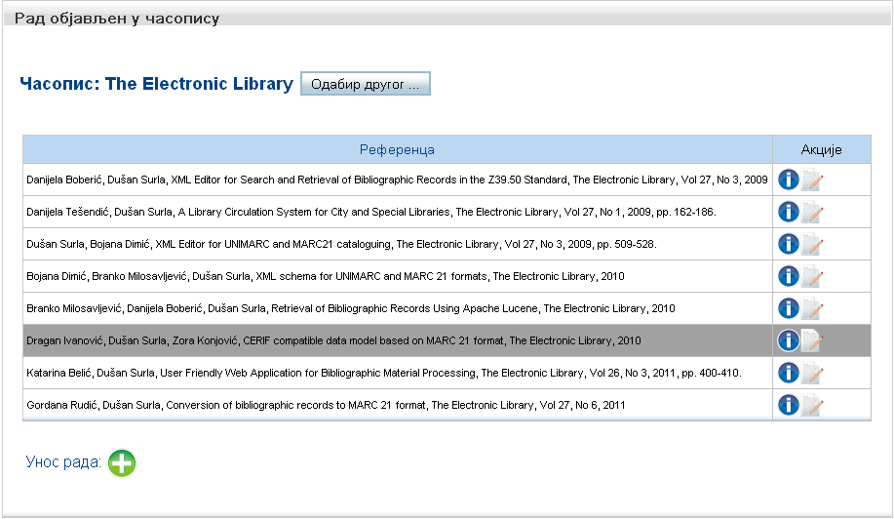
Слика 3.14. Приказ унетих радова публикованих у часопису
Аналогани претходно описаном сегменту за унос података о резултату публикованом у часопису су и сегменти за унос података о раду публикованом у зборнику радова са научно-стручне конференције, унос података о монографији, унос података о раду публикованом у монографији, унос података о тези или дисертацији, унос података о патенту и унос података о пројекту.
Картица Публиковани резултати има још и подкартицу Приказ резултата (слика 3.15.).
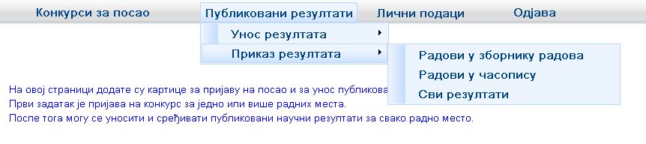
Слика 3.15. Изглед подменија „Приказ резултата“
Селектовање ставки са слике 3.15. добијају се одговарајуће табеле. На пример, ако се са слике 3.15. селектује картица Сви резултати тада корисник може прегледати све своје унете библиографске податке (слика 3.16.). Измена података се покреће одабиром ставке одговарајућег реда у табели.
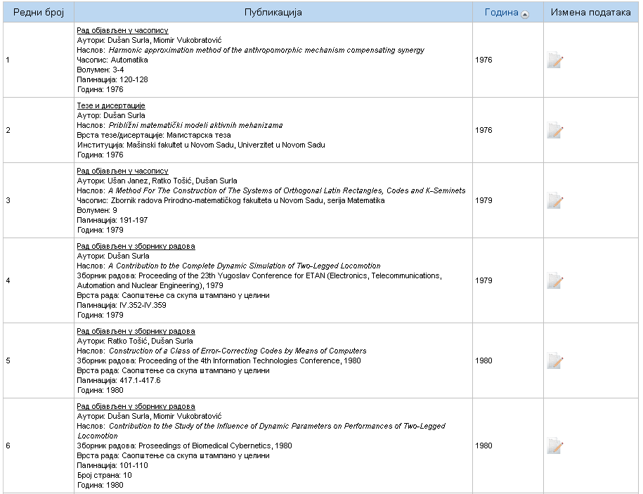
Слика 3.16. Приказ свих унетих резултата

